작성자: 이대형 (팀장), 오상복, 박민수
생성일자: 2015-04-05
최종 갱신: 2015-04-07
버전: 1

1. Context Diagram
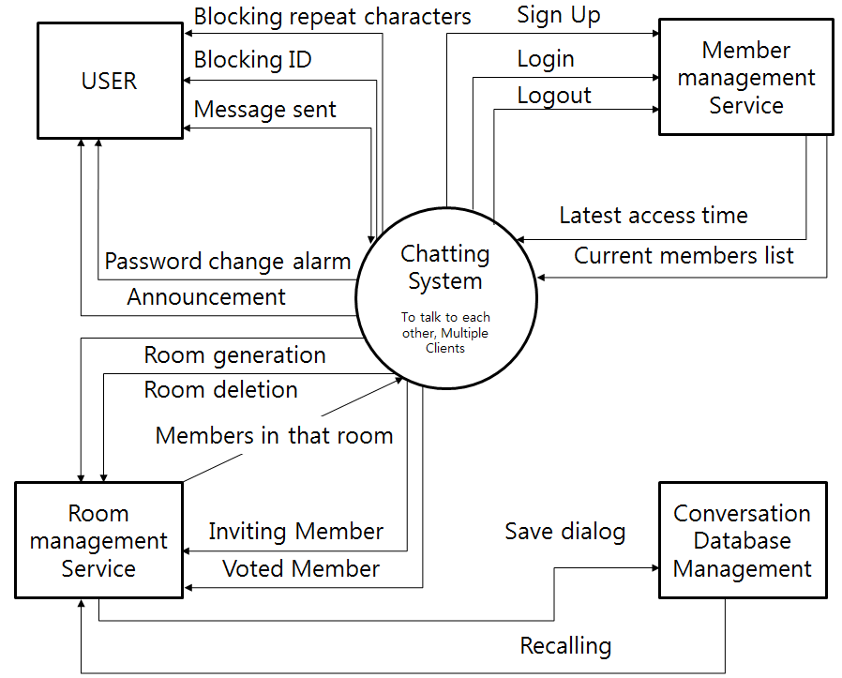
Figure 1. Context Diagram for Multiple chatting System

2. Architecture design

2.1 Structual model
MVC model
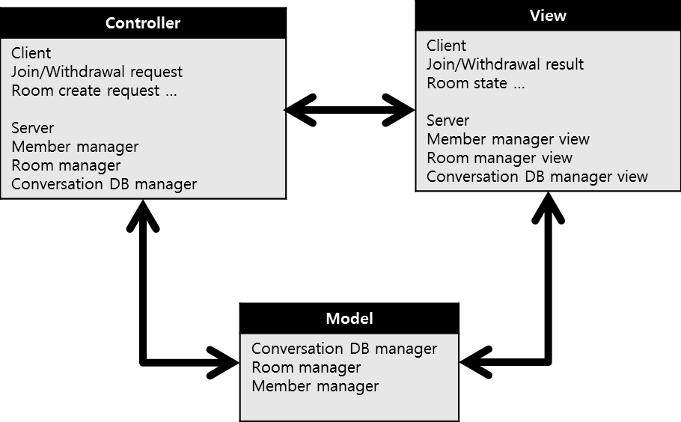
Client와 Server를 MVC 중에 하나로 범위를 좁히기 어려움.
MVC Model로 표현하기 부적합.

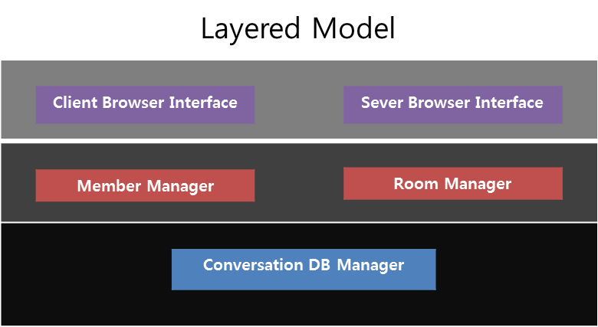
3개의 계층으로 MVC model보다 자세하게 표현이 가능하다.

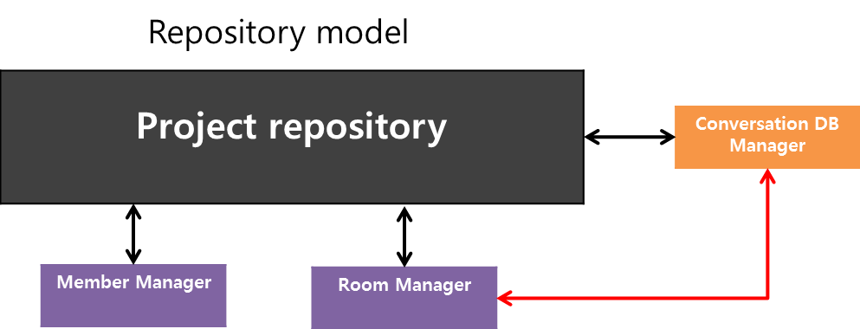
Repository model로 표현 할 경우 Conversation DB Manager와 Room Manager간의 통신을 표현하기가 어려워진다.

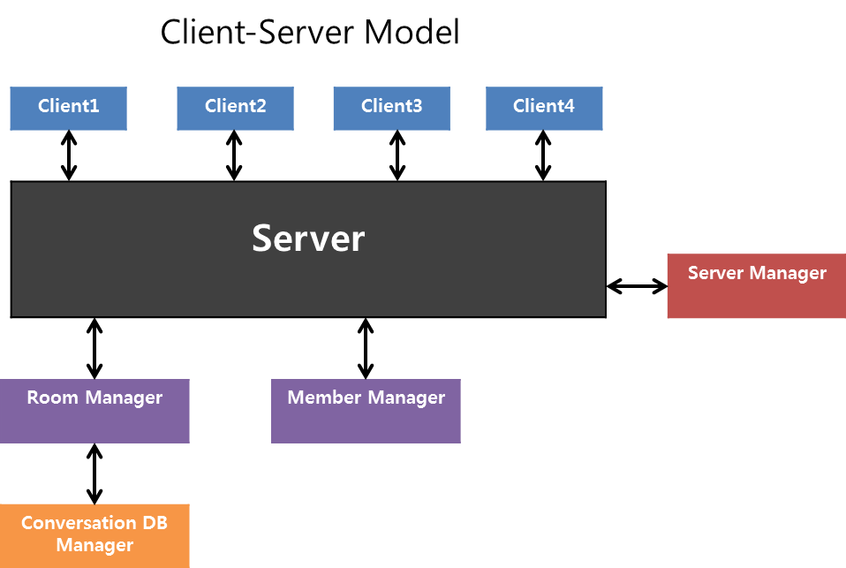
Client-Server model은 다른 모델과 비교하였을 때 가장 명확하고, 관계도 쉽게 알아 볼 수 있다.
따라서, Simplechat 프로젝트에는 Server-Client model이 적합하다고 판단한다.

2.2 Behavior model
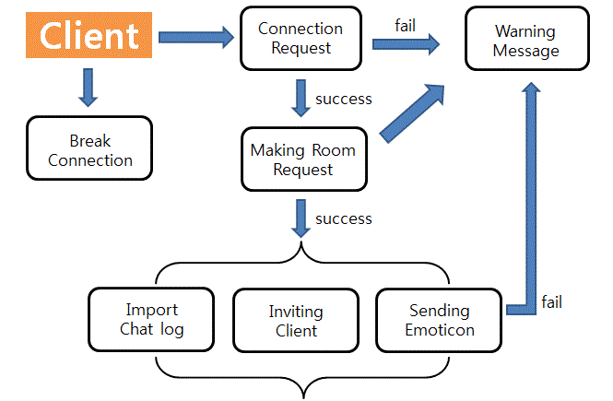
Client측 입장에서 바라본 Behavior model
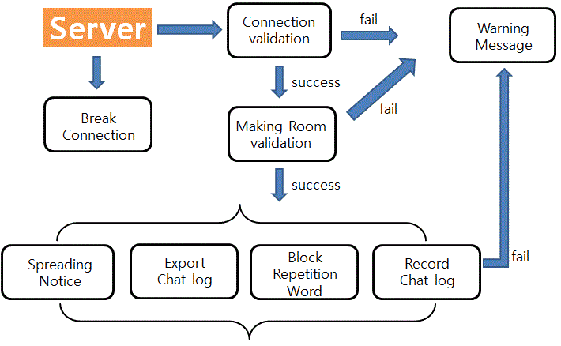
Server 측 입장에서 바라본 Behavior model

